MALTA SREDNJEVEŠKI OTOK

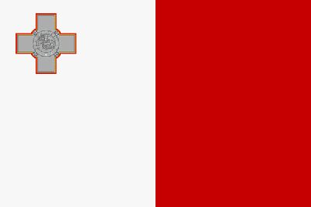

REPUBLIKA MALTA-malteško:Republika ta´malta
KRATEK OPIS:
-majhna in gosto naseljena otoška država v južni Evropi v osrednjem Sredozemskem morju
-otočje dvajsetih otokov
-stalno naseljena sta samo otoka Malta in Gozo,otok Comino je naseljen le občasno
-Število prebivalcev na Malti znaša okoli 425,515 popis prebivalcev leta 2011
-ima dva uradna jezika:MALTEŠČINO in ANGLEŠČINO
-glavno mesto republike se imenuje VALLETTA
-največje mesto v republiki MALTA-BIRKIRKARA
-denarna valuta:EURO od 1.januar leta 2008
-velikost države: 316 km²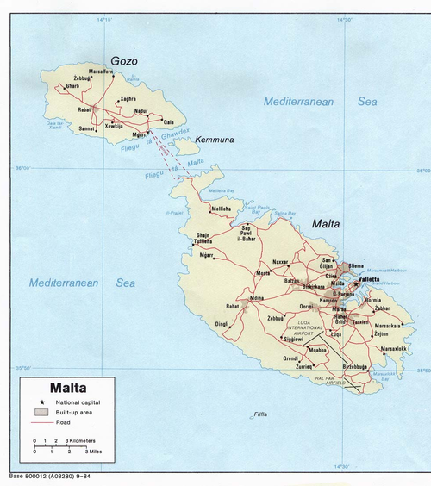

NASTANEK IMENA MALTA:
Nastanek imena Malta ni povsem pojasnjen. Najpogostejša je razlaga,da izhaja iz grške besede.
Grki so otok imenovali malta kar pomeni MED ali SLADEK KOT MED.
Druga možnost za nastanek imena Malta je feničanska beseda MALETH,ki pomeni << NEBESA>> ,morda zato ,ker ima otočje mnogo zalivov in skritih dragocenosti.
Prisotne so bile tudi kolonije že v 7.st.pr.št. od leta 395 in do 870,v tem obdobju so gospodovali grško govoreči BIZANTINCI

OPIS GRBA: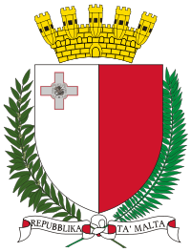
GRB države Malte je sedaj urejen v sedanji obliki z Aktom z emblemom iz javnega pečata iz leta 1988 kot ščit,ki predstavlja HERALDIČNO predstavitev MALTEŠKE zastave:nad ščitom je predstavljeno zlato mesto KRONA z petimi stolpi,simbolizirajo utrdbe na Malti in kažejo na mestne države.
Poleg ščita na levi strani so oljčne veje na desni strani pa podoba palminih vej, ki simbolizirajo MIR.
Naravne barve ,ki povezuje spodnji del grba je bela,z rdečo črto je povezano ozadje in besedilo natisnjeno z velikim tiskanim črkam z črno barvo.

ZGODOVISKI OPIS:
Malta ima zelo pomembno lego sredi Sredozemskega morja, le 90 km od Sicilije in 350km od Libanonske obale.
Obsega otoke Malta, Gozo in Comino pa veliko majhnih otočkov, včasih le skal obdanih z morjem. Otočje je tipično mediteransko z malo naravnimi bogastvi.
Glede na svojo lego je bila Malta od nekdaj zanimiva za razne osvajalce Evrope (Feničani, Rimljani, Bizantinci, Normani,Turki, Francozi, Angleži...) ali zgolj za pirate, trgovce. Najzgodnejši obiskovalci Malte so bili predvidoma Sicilijanske lovske skupnosti.
Najstarejše naselbine na prostem ali v naravnih jamah pa izvirajo izpred cca 7.000 let. Ti prvi prebivalci so na otočje razširili svoje znanje o kmetovanju ter zmožnost organiziranja. Uvajali so udomačene živali, razne pridelke in lončarstvo. Še iz prazgodovine izvira znanje o izdelovanju opeke. Okrog leta 3.500 pred n.št. so Maltežani že graditi zgradbe, predhodnice znamenitim templjem. Po letih okrog 2.500 pred n.št. se je pojavila nova oblika gradenj. Tedaj so naselbine postavljali na griče obdane s strmimi klifi, ki so jim dajali naravno varovanje.

PRVI NASELJENCI:
Feničani: so kot trgovci prišli na Malto prav zaradi pristanišč. S tamkajšnjim prebivalstvom so trgovali. Prinesli so steklo, ki je postalo poleg srebra in zlata važen material za izdelavo nakita.
BIZANTINCI(v 9 stol. n.št.) niso pustili pomembnih sledi na otokih. Izgleda, da so Malto uporabljali za politični zapor. V glavnem pa je bila ves ta čas nenaseljena.
V času dobe Rimljanov je bil najpomembnejši dogodek brodolom Sv. Pavla Apostola v 60. letih po n.št., ki je prinesel pokristjanjevanje na Malto

KRATEK OPIS DOGAJANJA V VOJNAH:
Med prvo svetovno vojno je dobila Malta vzdevek "negovalka mediterana" zaradi bolnišničnih uslug ranjenim. Druga Svetovna vojna pa je bila popolnoma nekaj drugega. V vojno je vstopilo letalstvo! Dan za tem, ko je fašistični voditelj Mussolini objavil začetek vojne z Britanci, je bila Malta napadena. Napad je trajal dve leti (1940-1942), ko je bilo italijansko ladjevje zajeto v pristanišču. Ta vojna je povzročila Malti veliko škodo (zračni napadi), zlasti pristanišču. Ljudje so se rešili v izkopana zaklonišča trdnjav. Po zajetju Italijanskega ladjevja, je Malteško ljudstvo dobilo priznanje za hrabrost. Iz Londona so poslali več ladij s pomočjo. Le pet od njih je prispelo na Malto. Z njimi se je vrnila tudi vojna. V pristanišče je kasneje prišlo še več pomoči v hrani in orožju. Leto pozneje so z otokov osvojili Sicilijo, kar je spremenilo vlogo Malte v vojni. . Po vojni se je politična situacija za Maltežane spremenila. Zahtevali so več svobode in več ustavnih pravic. Britanci pa so širili svoje baze. Malteške vlade so začele z obnovo. Povdarek so dajale industrializaciji otoka, turizmu. Važno politično delo je bila pridobitev neodvisnosti Malte.

NEODVISNOST:
Po II. svetovni vojni so malteški laburisti najprej brez uspeha poskušali Malto združiti z Veliko Britanijo, potem pa je Malta 21. septembra 1964 (Dan neodvisnosti) dobila neodvisnost.
Po ustavi iz leta 1964 je britanska kraljica Elizabeta II. ostala kraljica Malte, na otoku pa je v njenem imenu vladal generalni guverner. 3. decembra 1974 (Dan republike) je Malta postala republika v okviru Skupnosti narodov.
Sporazum o vojaški pomoči, ki so ga podpisali kmalu po razglasitvi neodvisnosti, se je 31. marca 1979 (Dan svobode) iztekel in britanski vojaki so zapustili otočje.
Malta je leta 1980 razglasila uradno politiko nevtralnosti in za kratek čas postala članica Gibanja neuvrščenih. Leta 1989 je bilo na Malti pomembno srečanje predsednikov Busha in Gorbačova, ki je nakazalo konec hladne vojne.
Malta je 1. maja 2004 postala članica Evropske skupnosti. 1. januarja 2008 je postala tudi članica Evroobmočja in svojo nacionalno valuto malteško liro zamenjala z evrom

DOGAJNJE V SREDNJEM VEKU TER ZNACILNOSTI:
V bizantinsko-arabskih vojnah (780-1180) je bizantinski sicilski admiral Eufemij izdal Bizantinsko cesarstvo, razglasil samostojnost Sicilije in pozval na pomoč Arabce. Malta in Sicilija sta postali del Sicilskega emirata, kateremu so od leta 909 vladali Fatimidi. Arabci so na Malti zgradili namakalne sisteme in zasadili nove vrste sadja (citruse) in bombaž. S seboj so prinesli tudi sicilsko-arabski jezik, iz katerega se je razvila malteščina. Arabci so dopuščali versko svobodo, zato se je na otočju ohranilo krščanstvo, prebivalci pa so morali zato plačevati poseben verski davek.
V 11. stoletju so Normani iz Normandije zasedli najprej Sicilijo, leta 1091 pa še Malto. Maltežani so novega vladarja Rogerija I. Sicilskega toplo sprejeli in mu ponudili vojaško pomoč. Rogerij je nato baje odtrgal in jim podaril del svoje rdeče-bele zastave, ki je postala osnova za sodobno malteško zastavo.

NAPOLEON IN MALTEŽKI VITEZI:
Malteški vitezi so vladali na Malti do leta 1798, ko jih je na poti v Egipt z otoka pregnala Napoleonova vojska. Napoleon jih je zvijačno zaprosil za varno pristanišče, kjer bi lahko dopolnil ladijske zaloge, ko je bil v pristanišču pa je s topovi napadel gostitelje in veliki mojster Ferdinand von Hompesch zu Bolheim je kapituliral. Napoleon je ostal na Malti nekaj dni. V tem času je vitezom sistematično zaplenil vse premično premoženje in vzpostavil novo upravo, ki so jo vodili njegovi privrženci. Ko je Napoleon zapustil Malto, je za seboj pustil čvrsto vojaško posadko.
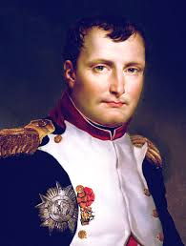SLIKA PODOBE NAPOLENA

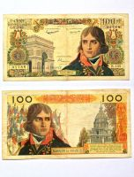 PRVI DENAR-MALTEŠKA LIRA
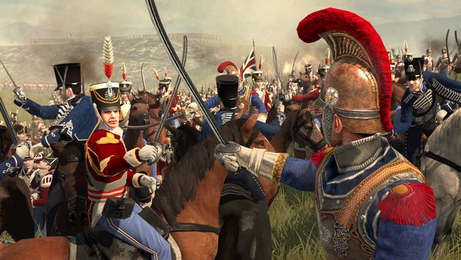
PRIKAZ SPOPADOV
MALTA DANES

Turistične destinacije in znamenitosti
- St. Julian's: uspešno združuje šarm majhne ribiške vasice in enga glavnih turističnih naselji na otoku. Del mesta je tudi Paceville središče nočnega življenja na otoku.
- Sliema: skupaj s krajem St. Julian's tvori neprekinjeno mestno območje na katerem se nahaja večina hotelov, nakupovalnih središč ter druge turistične infrastrukture.
- Valletta: je glavno mesto države in pooseblja njeno bogato in pogosto burno zgodovino. Nešteti arhitekturni slogi tega mesta so prava paša za oči.
- Mellieha: zaradi svojih peščenih plaž je to mestece priljubljena turistična destinacija na severo-zahodu glavnega otoka.
- Bugibba: priljubljeno turistično središče polno hotelov, restavracij in trgovin.
- Qawra: skupaj z mestecem Bugibba tvori drugo največje strnjeno turistično naselje v okolici zaliva St. Paul's.

Skriti kotički

- Mdina: ta starodavna prestolnica otoka je odlično ohranjen primer sredozemskega srednjeveškega mesta. Obdana z obzidjem stoji na nizkem hribčku sredi otoka, njene ulice pa so pravi labirint v katerem se je vredno za nekaj ur izgubiti.
- Mdinsko steklo, ki ga izdelujejo vse od leta 1968 je eno najbolj prepoznavnih malteških znamk. S posebno tehniko barvanja stekla tu izdelujejo ne le vaze, kozarce in podobno, ampak tudi nakit, slike in skulpture.
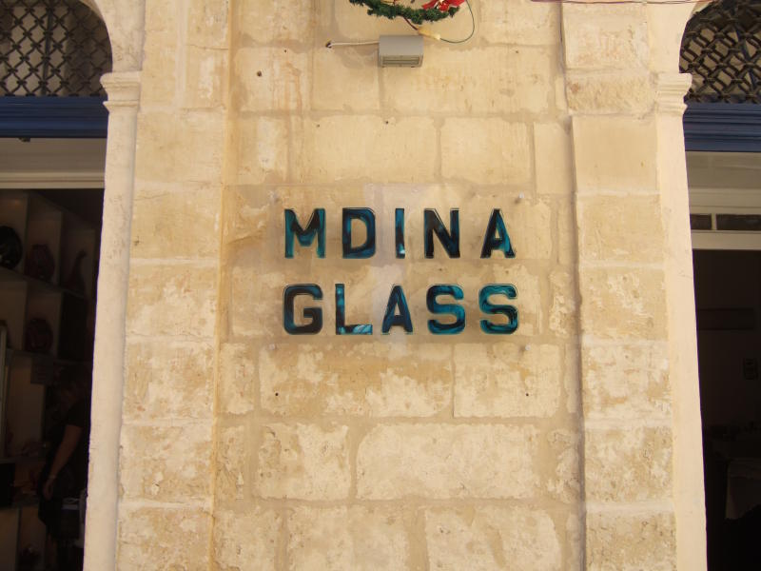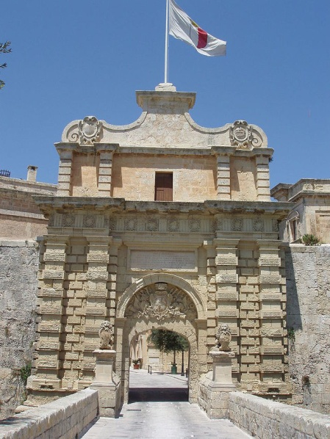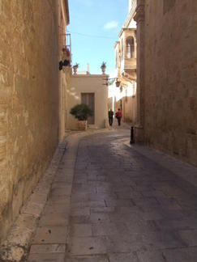

Mdina, ki je bila v preteklosti tudi prestolnica, se ponaša z dobro ohranjenim obzidjem in najlepše urejenimi ulicami.
Celotno jedro mesta je zaprto za promet, zato je idealno za celodnevno pohajkovanje in odkrivanje različnih muzejev, trgovinic in lokalov.
Za vse znanja željne popotnike Mdina ponuja veliko v viteškem, zgodovinskem in naravoslovnem muzeju, eden najbolj atraktivnih pa je muzej v starih podzemnih ječah, kjer so tudi različne mučilne naprave.
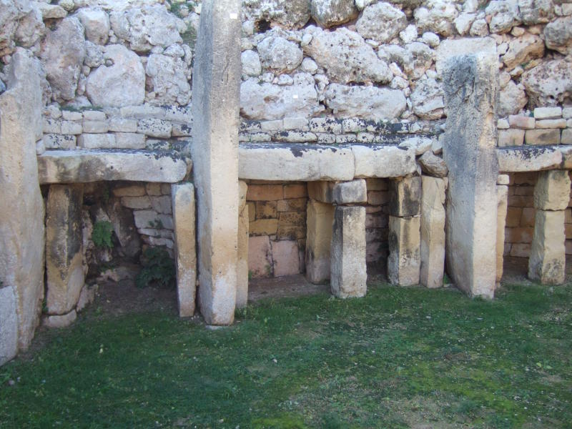
Posebna zanimivost so stari kamniti templji Hal Tarxiena, Hager Quima, Mnajdre in Hal Safliena, ki so stari približno 6000 let in so starejši od egipčanskih piramid in Stonehengea. Še danes ostaja skrivnost, kdo jih je gradil. Templje sestavljajo tudi do 20 ton težki kamniti bloki. Največji ohranjeni tempelj se nahaja v Mnajdri.Ti kamniti templji se nahajajo na otoku Gozo!
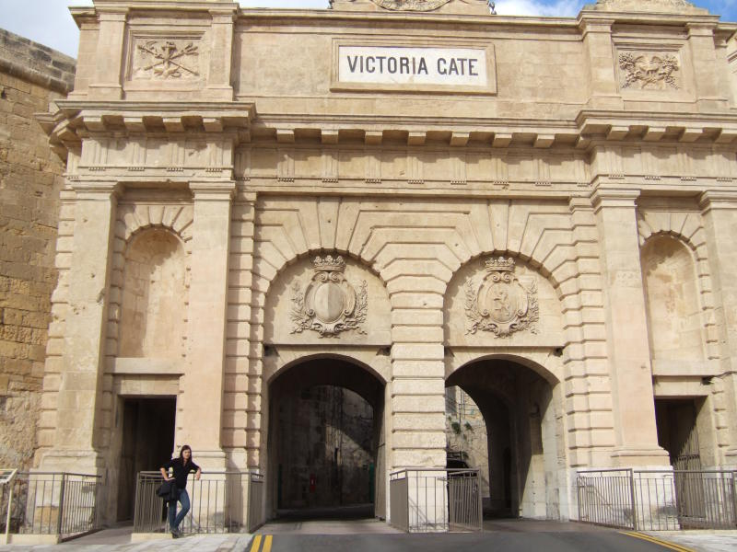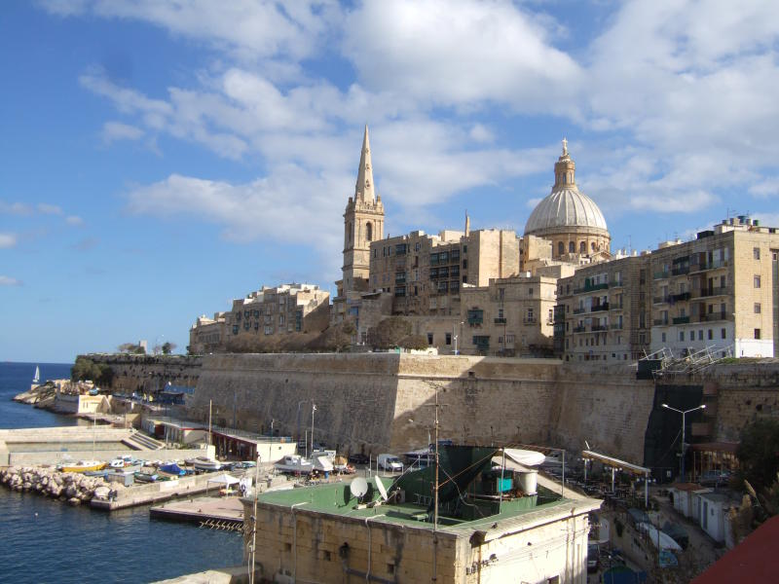
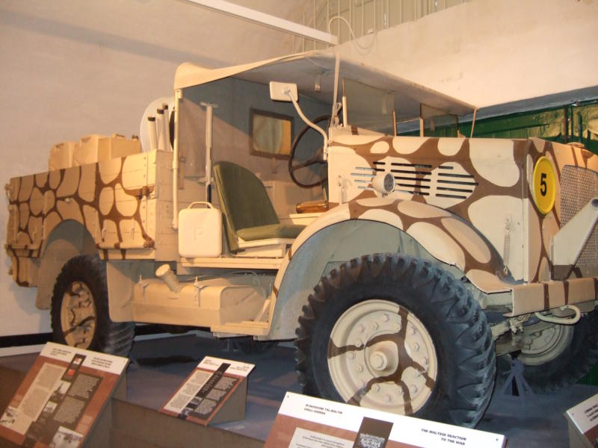

Valleta
Glavno mesto Valleta je čez dan živahno mesto, ki pa zvečer postane mirno in prazno. Mesto, posvečeno ponižnosti, kot so ga leta 1566 imenovali vitezi malteškega reda, obdaja mogočno obzidje in Sredozemsko morje, v jedru pa se skrivajo ozke ulice in stare baročne zgradbe. Poleg katedrale Sv. Janeza Valletta ponuja tudi druge zanimive objekte, kot je npr. Victoria Gate – stari vhod v mesto oz. mestno jedro znotraj obzidja. Eden izmed boljših muzejev na Malti je zagotovo vojaški muzej v Valletti. Tam so predmeti iz I. in II. svetovne vojne ter pričevanja o sodelovanje Malte v obeh vojnah.

Gospodarstvo in ekonomija
Malta spada med razvite svetovne ekonomije. Do leta 1800 so glavni del otoške ekonomije predstavljal bombaž, tobak in ladjedelništvo. Ogromen napredek je malteško gospodrstvo doseglo z odprtjem Sueškega prekopa leta 1869.
Danes malteško gospodarstvo sestavljajo predvsem banke in finančne storitve, turizem ter mednarodna trgovina. Zaradi ugodne davčne zakonodaje postaja Malta v zadnjih letih pomemben center industrije internetega igralništva in internetnih športnih stavnic.

Hrana
Hrana na Malti je zanimiva mešanica italjanskih in angleških kulinaričnih tradicij. Hrana je podobna drugim delom Sredozemlja v njej so pogosto prisotne ribe, školjke in drugi morski sadeži, olive in olivno olje ter svinjina. Prav slednja je skozi zgodovino poudarjala malteške krščanske korenine, ker je ta vrsta mesa v muslimanskem svetu strogo prepovedana.
Kot nacionalno jed maltežani ponavadi izberejo enolončnico iz zajčjega mesa z imenom fenkata.
Med priljubljenimi malteškimi prigrizki se na stojnicah ponavadi najdejo:
- ħobż biż-żejt: kruh namočen v olivno olje, namazan s paradižnikovo mezgo in obložen z tunino, čebulo, česnom, paradižnikom in kaprami
- pastizzi: pecivo polnenjo z riccota sirom in pirejem iz graha

Pijača
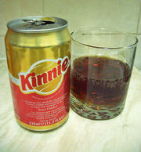
Pijača Kinnie
Voda iz vodovoda večinom varna za pitje vendar ima lahko zaradi pomanjkanja zalog precej močan in nekaterim neprijeten okus. Kot povseod v Sredozemlju je tudi na Malti otrokom in ljudem nagnjenim k težavam s prebavo priporočljivo piti ustekleničeno vodo.
Priljubljena domača brezalkoholna pijača na Malti je Kinnie narejena iz lokalne vrste grenkih pomaranč in aromatičnih zelišč kot so janež, vanilija, rabarbara ter ginseng. Pijača je grenkega okusa, Maltežani jo pogosto postrežejo razredčeno z gazirano mineralno vodo v visokem kozarcu polnem kock ledu.

Viri so bili pridobljeni iz spletnega mesta wikipedia Malta ter iz potovalne agencije Potnik.si z opisom ljudi ki so obiskali ta področja ter opisali njihove znamenitosti itd…

